**win环境，electron的console输出中文乱码问题的解决方案**

发布于2017年11月30日    作者：[苏南大叔](https://newsn.net/)    来源：[程序如此灵动~](https://newsn.net/)

<https://newsn.net/say/electron-cmd-cn.html>

既然是cmd，那么，苏南大叔讲述的故事就发生在windows环境下了。本文描述的是：window环境下，如何解决:electron的console.log调试中文乱码的问题。

**前文回顾**

关联文章是：《electron的log调试手段，可用于白屏调试》

* <https://newsn.net/say/electron-dev-logging.html>

在上述这篇文章中，并没有提及console.log中文输出乱码的事情。是因为我们的范例环境是mac，mac下面并没有中文乱码问题。

## 症状描述

苏南大叔采用的是改造版的quick-start作为本文demo，试图在开启--enable-logging的情况下，在主进程和渲染进程两个地方，都用console.log输出中文字符。

[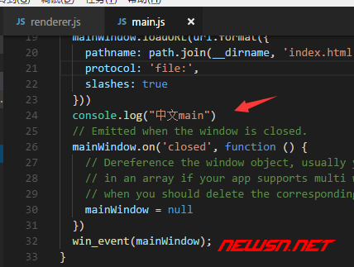](/about.html)（图9-1）

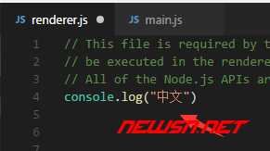（图9-2）

window下的结果如图所示：

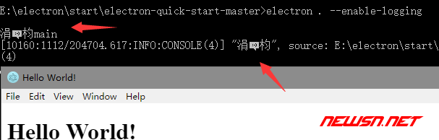

## chcp

如果大家经历过asp时代的话，就知道：每个asp页面代码的顶部，都必须定义一个数字表示的字符集。而常见的gb2312的值是936，utf8的值是65001。

这个定律一样适用于cmd，我们可以使用chcp来查看一下cmd的codepage值。

Bash

chcp

我们果然得到了个936的默认值。

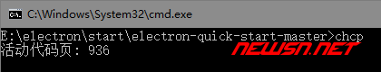win环境，electron的console输出中文乱码问题的解决方案（图9-4）

目前一般网页都是utf8编码的，我们所以需要把chcp改成65001。

Bash

chcp 65001

electron . --enable_logging

chcp 65001会新建一个cmd窗口，在这个窗口中，我们看到了我们想要的结果。

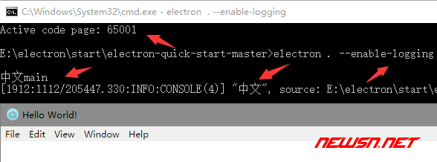（图9-5）

然而，我们关闭这些窗口后，再次打开一个cmd，活动页编码又变回了936。这就需要我们下一步进行设置。

## 注册表regedit

window下面的cmd的所有设置都是会读取注册表的。注册表的位置为：HKEY_CURRENT_USER\Console\%SystemRoot%_system32_cmd.exe 。如果没有看到这个路径的话，可以自己新建一个。或者去修改一下cmd的窗口属性，就可以自动生成这个注册表路径了。

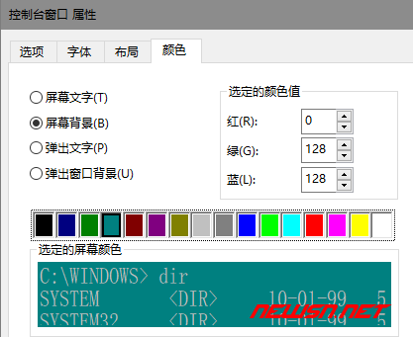（图9-6）

我们新建一个32位dword，名字叫做CodePage，然后值是十进制的65001即可。

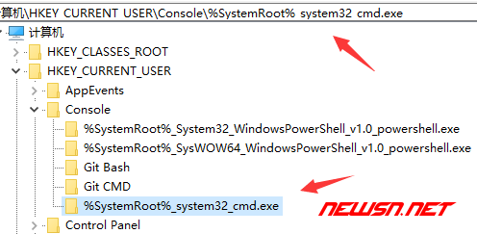（图9-7）

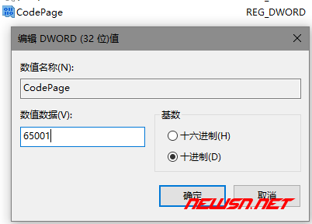（图9-8）

反映到注册表文件上，就是下面这样的，所以你也可以把下面的代码，保存为.reg文件，然后双击导入即可。

[HKEY_CURRENT_USER\Console\%SystemRoot%_system32_cmd.exe]

"CodePage"=dword:0000fde9

**成功显示中文log**

通过regedit操作之后，新开一个cmd之后，查看chcp，显示为65001。然后，就可以正常显示electron的中文log了。完美！

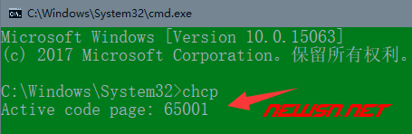（图9-9）

**题外话补充方案**

本文看完之后，大家应该可以知道：核心内容就一句话：chcp 65001。那么，您其实也可以把chcp 65001 &&作为你npm命令的一部分，也许是个可行的解决方案。例如，这样修改package.json文件：

package.json：

Bash

"script":{

"start":"chcp 65001 && ......",

}

这个方案就做个补充吧？也许您喜欢这种方案呢。